第十组创业计划书提纲
一、公司
- 创业背景：
- 在人际关系越来越重要的今天,与曾经共处过的同学或者自己曾参加过的组织成员经常联系，联络感情变得越来越重要。另外，筹办同学聚会的活动是一件费时费力而有时候又需要的事情。小学、中学、大学的学生毕业参加工作之后，组织班级、团体（不仅仅陷在班级这个团体里，只要是有组织的团体都行）聚会比较困难，大家也不会经常想到抽出时间来聚会，因此可以交给我们公司帮忙策划、打理。
- 大家出来聚会，除了吃饭、去KTV，也很难有其他的活动，我们公司可以安排主题餐厅和娱乐场所，并为他们量身打造一场本班独有的聚会，或者短期。
- 目前为止，没有帮助班级管理、策划班级活动（主要是聚会）的服务公司，我们是首家，相信以后这个行业和婚庆公司一样都是阳光产业。

- 公司战略
- 公司定位：帮助一个团体（例如班级）做信息管理，并在团体需要有活动时策划组织活动。
（2）公司使命：短信通知班级活动相关信息，策划、组织班级活动。
（3）公司理念：保密信息、贴心服务。
（4）公司发展规划：以给客户提供周到、贴心服务为核心，以获取利润为目标。

PPT重点
二、服务概述及优势
1.公司提供的服务概述：
（1）以班级和其他团体为单位，注册本班同学信息（包括姓名、电话、邮箱等），如客户信息有改动，可主动联系客服或者在官网上修改。
（2）短信服务：在需要时给注册的客户群发服务短信或邮件，一般是班级或团体重要日子提醒，团体内有人信息变更时向团体内其他人给与短信通知，在团体内有人需要公司发布个人通知时（如:婚讯、联系一个团体内但是自己联系不到的人等），可以要求公司向其他人发送通知；当团体在举办活动时，发短信、邮件通知班级活动的时间、地点、方式等。
（3）策划、组织班级活动：如果班级没有时间组织活动，或者没有好的活动方案，注册的团体可以托付给我们帮忙策划、组织。

- 服务优势：
- 短信服务：
- 定期给班级成员发短信、邮件，服务周到富有人情味，同时还可以维系班级同学之间的感情。
- 专业、快速，当有信息需要发送时不用班长逐个电话通知。我们把短信、邮件一发下去的，同学一目了然，想参加聚会就去，不参加就不去。
- 可以及时把团体内成员的最新信息在本人要求的情况下发送通知给其他天体内成员。
- 组织、策划活动服务：有专门的策划活动人员，根据本班特色
及要求量身打造一套活动方案。
三、市场分析
1.目标人群定位：在校大学生以及已经毕业的社会人士
2.市场分析：
目前，假期参加同学聚会已经成为大学生的必备活动，毕业多年的校友同学会等，也是步入社会的人们联络感情，积累人脉的需要。
表格1 数据为表格2人数的组成比例
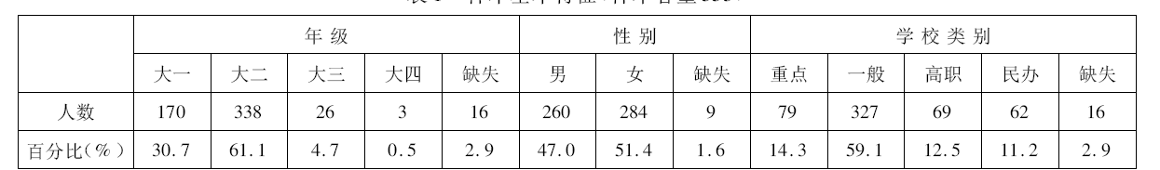
表格2聚会动机
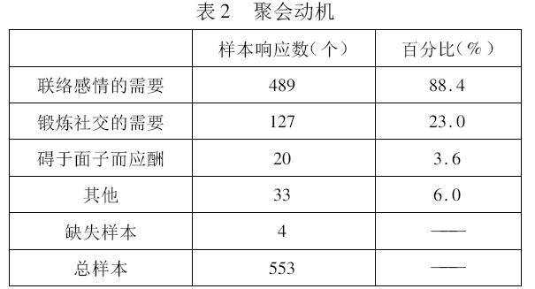

表格3聚会形式

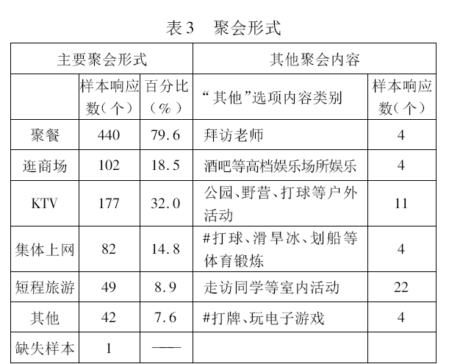

表格6聚会满意度与花钱满意度间关联分析
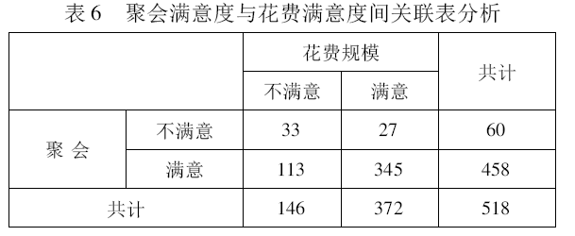

由上述分析可以概括得出，当代学生对假期（闲暇时间）进行同学聚会是有着高度认同的，并能对学生产生一定影响，因此很有必要对这类活动进行系统的规划和指导。
而对于那些毕业生来说，我们会为其制定个性化班级联络档案，以便更好的联络感情，巩固人脉，让青春时代的美好回忆，真正长存。
3.趋势预测：
聚会模式、内容等差异化个性化的需求会逐渐增长。越来越看重精神层面消费，物质享受花费减少，越来越追求聚会的质量。通讯手段的发达使得人们彼此的联系更为便利，寻找到多年不见的老同学成为可能。因此，本公司的客户群体也会不断扩大。
PPT重点
四、市场计划与营销推广策略
1.市场计划
双重打造实体公司和网络平台，同时在社会各界中和学生群体中进行宣传。
（1）社会各界人士：定位为“时光机“。通过我们公司的协助联络班级负责人，精心策划聚会活动，使得毕业多年的同窗们再次相聚，重温”那些年“的美好时光。
已经毕业多年的社会人士，他们大多忙于工作没有时间精力组织聚会等班级活动。
（2）首先针对在校大学生群体，根据班级特点制定活动方案，管理方案。
特色：多角度定位策略
1）对于学生干部
为“班级小贴士”服务班干部管理班级的贴身小助手（例如：节假日出游路线和食宿建议方案，班级特色聚会活动创意提供，班级成员信息管理，）
2）针对班级或各组织部门成员
为“贴心好朋友“
为班级各成员及时送上短信的生日祝福，节日问候。提供天气预报等实用资讯，服务生活。（此短信可植入广告，作为公司盈利模式一部分，或者短信平台可以和移动联通等公司合作，为公司获取资金。）
其次，在社会各界中进行推广
3）活动策划，包括春游、秋游，班级聚会等

2营销策划方案
线上线下推广
线上：充分运用网络平台。在人人网、腾讯QQ空间、朋友网、新浪微博、腾讯微博、学生论坛等社交网站上进行宣传。
线下：
- 针对社会各界人士：
- 最主要是通过广播、报纸、电视、网络等媒体进行宣传报道。因为我们公司目前为止是全国首家，所以还比较有新闻性，受媒体欢迎。
- 通过户外媒体宣传，比如说车神广告
- 活动结束后赠送有公司名称、标志的纪念品，在给顾客贴心服务的同时，也希望顾客能达到口口相传的宣传作用。
- 针对学生：
- 在校园中摆外场展板宣传；赞助学校一些活动或比赛，获得学校官方宣传；
- 已在公司注册过的班级的特色活动展示，吸引其他班级。
- 公司邀请学校内部分年级专业的班长共同参加公司的素质拓展活动，并赠纪念品，用以宣传公司。（体验式）
- 向在校生提供软文广告册（关于老校友聚会的宣传），让其带给家长，扩大公司的社会影响力。引起家长（社会人士）的兴趣和关注。
- 在大学的新生入学阶段，进校园宣传。这段时期会有大量家长，抓住这一人群。
3.经营运作模式（以策划一次聚会为例）
（1）班级负责人和我们公司取得联系，进行班级信息的登记、注册，并缴纳会费（暂时定在一人一年10元会员费，会费作为公司发送短信提醒通知、修改信息的基本费用）
（2）当有聚会需求的时候，班级负责人通知我们聚会的时间地点，并编辑好短信，我们以此条短信作文文本，发送给班级其他成员，并确定班级聚会到场的人数，以便安排活动。
（3）我们公司提供完整的策划方案主题套餐，班级负责人要提前选好套餐以便我们公司做好前提安排，并请司仪主持整场聚会。

- 管理团队
1.团队组成及职能
- 公关部：负责投放广告，进行宣传，并联系需要注册的班级（拉客户）。
（2）信息部：负责班级成员信息的登记及完备，并对后续信息的更改进行跟踪，会不定时的把一些同学信息的变更或一些重要事件发给其他同学，另外就是班级组织活动时的通知下发。
- 策划部：负责每次班级活动的策划及具体执行。
- 客服部：主要接受客户的投诉或者是建议
- 财务部：负责每次活动预算及计算盈利的多少，明细账目。

2.管理结构
公司将采取直线职能式的组织形式，结构如图8.1所示。初期，公司规模较小，采用直线职能式的组织结构，易明确责任，理清关系；决策执行速度快；要求相应的管理人员具有过硬的专业知识和优秀的领导、管理能力。
公司的组织形式并非一成不变，随着生产经营规模的扩大，公司组织形式将
会做出合理调整。

3.团队管理
我们在创业过程中，对团队实施了有效管理：
（1）时间管理：对项目的进度进行了合理的安排，并且坚持按照既定的计划来实施每一个步骤；
（2）人员管理：对于项目各部分负责人，充分考虑其背景、经历等因素，做到将合适的人放到合适的岗位上；
（3）学习管理：在项目进行的过程中，大家都怀着极大的热情来学习新知识，弥补自己的不足。

七、 财务分析
1.资金的筹集与使用
资金的筹集主要通过公司主要负责人的贷款来实现，使用在以下几个方面：公司注册费用、租赁办公场地，购买所需办公用品，制作网站，前期宣传及人员薪酬方面。
2.盈利方式与渠道：
（1）收取会费，但是利润少
（2）收取策划费用
在帮助团体进行活动策划时，赚钱中间差额
（3）顾客在本公司旗下餐饮店和娱乐场所里消费
（4）在与本公司合作的餐饮店和娱乐场所，我们公司会收取一定的提成

八、风险分析
市场的瞬息万变，竞争激烈，不确定的经营风险是企业投资经营前所要考虑周全的一个重要因素。包括消费者不确定性风险、成本控制风险、竞争风险、政策风险，财务风险，管理风险和破产的风险。这个部分将着重分析我们项目可能遇到的各种风险，以及在一些问题上我们将如何应对。
1.成本控制风险
- 物价指数风险：物价指数的波动会给成本预算带来影响。
- 各个与各种形式相匹配的服务场所要价升高，成本上升。
- 推广力度没有做到实处，市场开拓不力，没有很好的打开市场，促销价格增加，成本价格上升。
2.竞争风险
潜在进入者进入：由于目前市场上还没有同类服务机构，市场广阔，极具吸引力，原来不涉足该产业的厂商一旦进入该行业，将会有很大的竞争力。

3.财务风险
1、生产营运时，不能及时收到客户消费后的款项，帐款的大量赊销必将影响公司流动资金的周转。
2、公司成立和规模扩大时期，流动资金的储备不足对公司的健康发展形成较大影响。
3、市场售价受其他竞争对手低价销售的竞争而进行下调时，造成公司销售额的下降。
4.管理风险
1、高级管理层缺乏一定的管理经验，对公司运营产生各方面的负面影响。
2、公司成立初期，企业运行机制有待完善，治理机构需要更新。
3、目标市场定位的不全面对销售产生的影响。
4、市场的推广的延误对销售产生的影响。
5、执行人员的操作能力、流动性和对企业的忠诚程度直接对生产规模产生影响。

